IA Generativa convencional vs IA Agéntica. Una revolución en la ejecución de flujos de trabajo:

Hoy en día resulta crucial entender la diferencia entre la IA Generativa y la IA Agéntica, esto no solo tomando en consideración el auge y la acogida que tiene la inteligencia artificial sino también el impacto que esto representa más allá del aspecto tecnológico ya que trasciende a las organizaciones, a la transformación que está teniendo el trabajo dentro de ellas, a su impacto en la estrategia e incluso al riesgo operacional que podría representar.
De esta forma, la IA Generativa está basada en modelos que son capaces de reconocer patrones en los datos con los que son entrenados y que a partir de ellos genera diferentes tipos de contenido, como lo es por ejemplo texto, imágenes, código, entre otros. Este tipo de Inteligencia Artificial está en la capacidad de responder a solicitudes que se le realizan en lenguaje natural y que en muchos casos busca servir de ayuda para automatizar tareas, realizar análisis o disminuir el tiempo que le tomaría a una persona hacer una tarea por sí misma. En definitiva, esta IA toma un rol más pasivo/reactivo debido a que su enfoque y finalidad principal es generar salidas a partir de las solicitudes que le realice el usuario, teniendo así una dependencia con él para definir cada paso.
Por su parte, la IA Agéntica es más independiente y proactiva, esto considerando que más allá de generar contenido logra planear y ejecutar tareas que tienen múltiples pasos. Esta por su parte no solo interactúa con un ser humano, sino que también lo hace con otras herramientas, sistemas e incluso con otros agentes. Es así como se logra diferenciar de la IA Generativa al crear planes de trabajo, delegar tareas, adaptarse a nueva información y al conectarse con múltiples herramientas que le permiten llevar a cabo las diferentes tareas o funciones que le han sido encomendadas, siendo capaz entonces de planear, decidir y actuar.
Es así como McKinsey presenta esto como una revolución en la ejecución de flujos de trabajo y no solo en la generación de contenido debido a múltiples aspectos que se irán explicando a la par de un ejemplo práctico: un agente para aprobación de créditos empresariales en un banco. Aquí la IA generativa se limitaría a proporcionar respuestas con base en información financiera que le proporcione el usuario, podría hacer resúmenes, responder dudas sobre indicadores financieros, entre otros, mientras que la IA agéntica ejecutaría el flujo completo para recibir automáticamente las solicitudes de los clientes, consultaría sistemas internos que normalmente solo consultaría un humano para obtener información de historial de pago, garantías, endeudamiento externo e interno, calcularía indicadores financieros relevantes, evaluaría el cumplimiento de políticas crediticias internas, identificaría alertas e incluso podría solicitar información adicional o enviar el informe listo para un analista o para el comité encargado de la toma de decisiones.
Esto transforma entonces la IA de una herramienta de consulta a un “compañero de trabajo virtual” que está en la capacidad no solo de delegar tareas sino también de ejecutar procesos de principio a fin.
Otro aspecto importante que permite que se de una revolución en los flujos de trabajo es la capacidad de la IA agéntica de planear y razonar de forma autónoma, incluso yendo más allá de solo las reglas con las que fue codificada. Es así como llevado al ejemplo, el agente estaría en la capacidad de planear y descomponer el objetivo inicial en múltiples tareas más pequeñas, las cuales no están programadas como reglas rígidas paso a paso, sino que él mismo lo construye de forma dinámica o adaptativa, es decir que, si por ejemplo el cliente que está analizando es nuevo, priorizaría la revisión de garantías mientras que, si es antiguo, priorizaría el comportamiento de pago que históricamente ha tenido el cliente. Adicionalmente, estaría en la capacidad de ajustar el plan de acuerdo con nueva información que vaya recibiendo.
Por otra parte, su poder de razonamiento autónomo se manifestaría en momentos en los cuales deba analizar un cliente y evidencie que tiene alta liquidez, pero mucha concentración en un cliente, esto debido a que su decisión no estaría basada en una regla binaria, sino que debe reconocer estos patrones y sus dependencias, y con base en ellos ponderar los riesgos que representaría en la solicitud de crédito.
Otra de las razones que potencia este tipo de IA es la comunicación multi-agente, en la cual un agente está encargado de supervisar a otros agentes que se especializan en tareas específicas y que incluso tienen la capacidad de comunicarse entre sí en lenguajes optimizados para máquinas, generando una división del trabajo que se orquesta por medio del agente principal. De esta forma, siguiendo con el ejemplo, el agente principal o “director” diseña un plan con todos los requerimientos necesarios, delega tareas, integra soluciones y toma la decisión final, mientras que los subagentes tendría tareas específicas, enfocándose uno de ellos en el análisis financiero, otro en los temas legales, riesgo sectorial, información de endeudamiento externo, entre otras.
Adicionalmente, todo lo anterior tiene un impacto medible en la productividad empresarial al permitir la automatización de procesos que antes requerían de un juicio humano, con lo cual en este caso el agente podría redactar memorandos de crédito que aumentan la productividad de los analistas, permitiéndole también enfocarse en tareas en las cuales su criterio tenga un mayor peso o haciendo que puedan atender mayor cantidad de solicitudes en un periodo de tiempo específico.

Aspectos que diferencian a los High Performers en la IA a nivel empresarial:

Con todo lo anterior se logran visualizar las ventajas que ofrece la IA, tanto la generativa como la agéntica; sin embargo, a pesar de la creciente acogida de estas tecnologías, solo una fracción de las empresas ha logrado escalar la IA a nivel empresarial. Si se lleva esto a datos, según el estudio de McKinsey, aunque el 78% de las empresas ya utiliza la IA en sus actividades diarias, con mayor o menor intensidad, solo el 1% de los líderes tienen sus despliegues maduros y escalados.
Este fenómeno tiene su razón de ser en diferentes aspectos como lo son el nivel de capacitación del talento humano, la complejidad de soportar la infraestructura que se requiere, la seguridad, la rigidez que puede tener el modelo operativo de las empresas, entre otros.
Es así como en términos de la privacidad de los datos, este es un asunto de suma importancia considerando que al know-how de las organizaciones es un activo que no puede dejarse a la deriva o a merced del uso masivo de la IA, la cual puede revelar información que la organización desea o necesita mantener en su interior. Si bien esto es importante en la mayor parte de las organizaciones, hay algunas para las cuales resulta ser vital, como lo es por ejemplo el caso de los bancos o entidades financieras al tener información sensible de los clientes, sus transacciones, comportamiento de pago, claves y demás datos que tanto los clientes como el banco siempre quieren proteger.
Cabe resaltar también que el desafío no es solo técnico, sino de cómo esto se implementa en un entorno real en el cual existen restricciones a nivel legal, de talento, macroeconómicas, políticas, éticas, entre otras, las cuales hacen que el proceso de acogida de nuevas tecnologías no se de con la velocidad que se esperaría. Por esto se hace necesario conocer qué están haciendo las organizaciones en las cuales esta masificación sí ha sido exitosa y cuáles son las condiciones que se lo han permitido.
Dentro de estas condiciones se encuentra el rediseño del modelo operativo de la empresa considerando que, si se quiere obtener resultados diferentes, rara vez se obtiene operando con los mismos procesos o con la misma estructura organizacional. Este rediseño no solo se trata de cambiar la forma en la que están organizadas las personas en la empresa y la forma en que llevan a cabo sus funciones, sino que se trata también de no ver la IA como una herramienta aislada que está ahí a su disposición por si en algún momento se interesan en ella y en cambio incluirla profundamente en los flujos de trabajo de forma que las personas la tengan presente en su día a día y potencie cada vez más sus resultados al ver la IA como un colaborador activo.
De igual manera, otro factor clave dentro de los High Performers es su visión de la ética y la inversión en infraestructura escalable. Es así como la ética y la trasparencia no son vistas por ellos como obstáculos o simplemente restricciones, sino que las convierten en palancas estratégicas que aceleran el impacto de la IA a largo plazo, usando por ejemplo IA explicable o teniendo bases sólidas y rindiendo cuentas de forma confiable, lo cual hace que sea más probable que los accionistas aprueben la adopción de soluciones de forma masiva.
Es así como las empresas que tienen este desempeño superior al resto en masificación de sus soluciones de IA, no se diferencian solo por aspectos técnicos o por tener la tecnología más cara o avanzada, sino porque han entendido que parte del éxito en este aspecto está en integrar la IA a su cultura y hacerla parte de sus procesos diarios.

Funciones de negocio en las que se ve el valor real financiero de la IA:

Ahora, si bien uno de los propósitos principales del uso de la IA es generar automatizaciones y disminución de tiempos, esto realmente se debería traducir en una reducción de costos y/o gastos para la empresa o también en un incremento en sus ingresos, lo cual impacta las utilidades de la organización; sin embargo, en la realidad existe una disonancia entre la adopción de herramientas y el impacto en las utilidades antes de intereses e impuestos - EBIT. Cuando se habla de expectativas en la disminución de costos, los reportes indican que solamente centrarse en el ahorro puede limitar el potencial tan grande que tiene la tecnología, esto considerando también que no se puede perder de vista que el aumento en los ingresos también podría ser un foco importante siempre y cuando los esfuerzos y las herramientas se orienten adecuadamente.
Vale la pena aclarar también que dicha generación de valor financiero no se da de manera uniforme dentro de las compañías, esto al considerar que hay áreas o funciones que generan ahorros, mientras que otras se centran en impulsar las ventas y el crecimiento organizacional. Es así como el área de ingeniería de software es una de las que lidera temas de reducción de costos, en la cual 56% de las personas que fueron encuestadas reportaron reducciones incluso superiores al 20%, lo cual se da gracias al apoyo que brindan herramientas de IA en la creación y corrección de código, optimización de consultas y demás facilidades que le permiten al desarrollador ser más eficiente en su labor.
En general las áreas relacionadas con TI se benefician de las bondades de la IA, como por ejemplo las mesas de servicio y los encargados de la gestión de infraestructura. Sin embargo, los beneficios no solo se ven en TI sino en áreas como la manufactura en donde se reportan disminuciones de costos impulsadas no solo por la optimización en los procesos sino también por el uso de robots industriales y colaborativos.
Ahora, desde el punto de vista del incremento en los ingresos hay áreas con un gran potencial para generar estas eficiencias, como lo es el área de mercadeo y ventas al lograr la personalización de su oferta, llegando a los clientes que realmente pueden estar interesados en sus productos y optimizando el servicio al cliente, generando menos fricciones en el proceso de comprar y resolviendo dudas de forma clara y en tiempo real. Por su parte, las áreas que desarrollan los productos van muy de la mano con mercadeo y ventas, utilizando la IA para desarrollar productos que sean innovadores y adaptándose a las nuevas tendencias en un tiempo más corto.
Áreas como estrategia y finanzas corporativas también tienen un impacto muy importante al poder realizar por ejemplo un mejor análisis de los clientes para entender hacia dónde dirigir la organización, con qué oferta llegar, por dónde llegar y cómo tratar a su público objetivo. Además, en el aspecto financiero la IA permite tomar mejores decisiones de asignación de capital basados en una mejor calidad del análisis de datos. Es así como el uso de la IA debe verse en un espectro completo, en el que se analice su parte técnica, legal, ética, de seguridad, entre otras, pero sin desconocer cuál es la finalidad con la que se está implementando y si realmente apunta a los objetivos y resultados esperados de la organización en el ámbito financiero.

Cambios necesarios en el Modelo Operativo y la Gestión del Talento para que una empresa tradicional pueda soportar una estrategia de IA a escala:

Ahora, un factor trascendental para que se genere transformación real más allá del aspecto tecnológico es el factor humano, esto tomando en consideración que el uso de la IA implica cambios que son necesarios en el Modelo Operativo y en la Gestión del Talento Humano para que pueda soportar una estrategia de IA a escala.
De esta forma, en términos de talento humano, las habilidades de los trabajadores representan una barrera importante, teniendo en cuenta que se presentan diferencias entre la oferta y la demanda de ciertas capacidades, como por ejemplo la escasez de expertos en algunos lenguajes de programación o incluso de infraestructura en la nube. Por esto es necesario generar un cambio que esté basado en la planificación estratégica de la fuerza laboral, es decir anticiparse tanto a reducciones como a aumentos en el personal que se requiere en ciertas funciones.
Lo anterior no solo implica contratar nuevo personal especializado en IA, teniendo en cuenta la escasez mencionada anteriormente, sino que también deben plantearse estrategias de entrenamiento y capacitación al personal actual, ya que si bien la IA existe hoy en día en muchas organizaciones, más del 20% de los trabajadores han manifestado no haber recibido una capacitación relacionada con estos temas, lo cual resalta la importancia de no solo adquirir ciertas tecnologías solo por estar “al día” en las tendencias, sino de difundirlas entre los colaboradores y darles a conocer su importancia y aplicabilidad, e incluso de lograr la especialización de algunos de ellos según lo requiera la empresa.
En algunos casos se recomienda también la adopción de metodologías ágiles que permitan la entrega de productos en un menor tiempo contando con grupos de trabajo multidisciplinarios que contribuyan a esta agilidad y que generen aprendizaje iterativo y entrega de valor constante. Adicionalmente, como se mencionaba previamente, el uso de IA generativa o IA agéntica presenta diferencias en el grado de intervención que requiere de una persona, lo cual implica también un cambio necesario ya que se deben definir procesos claros en los que sea fácil determinar cuándo y cómo los resultados de la IA deben ser validados por humanos para asegurar precisión, confiabilidad y responsabilidad en algunos procesos.
Según Sukharevsky et al. (2025), este esquema híbrido de personas y agentes necesita un nuevo sistema de talento humano en el cual los agentes están encargados del proceso de ejecución mientras que las personas definirán cada vez más objetivos, tomarán decisiones y dirigirán los resultados, lo cual implicará la demanda de perfiles con nuevas habilidades y una cultura que pueda generar cohesión y propósito. En la siguiente ilustración se evidencia el cambio que se ha dado en los paradigmas organizacionales y cómo las personas y la tecnología han impactado en ello:
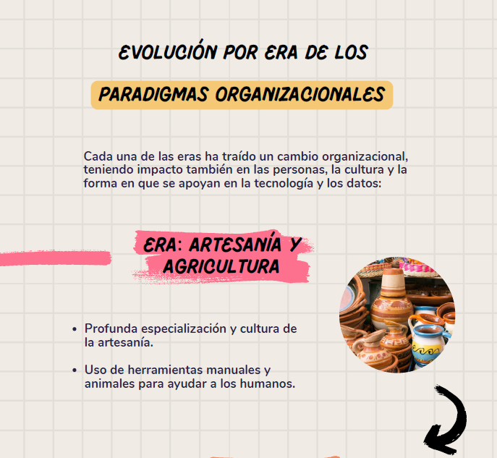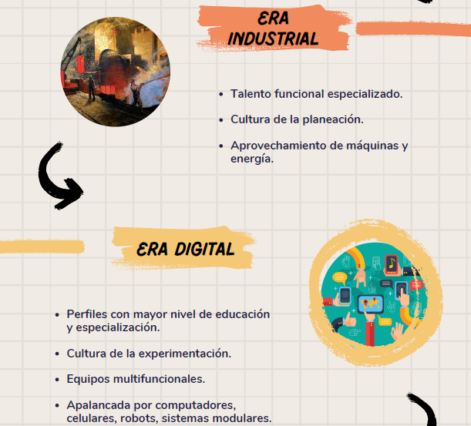
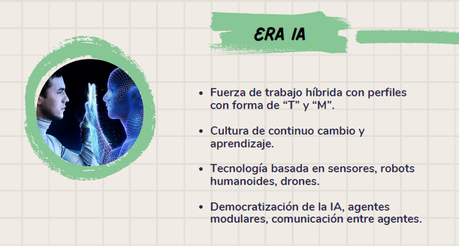
Nota. Adaptación conceptual del Exhibit 1 de The agentic organization: Contours of the next paradigm for the AI era (Sukharevsky et al., 2025), McKinsey & Company.
De esta forma, se evidencia cómo en la era de la IA emergen por ejemplo tres roles: supervisores en forma de "M", expertos en forma de "T" y trabajadores de primera línea aumentados. Los supervisores en forma de "M", son generalistas que tienen fluidez en herramientas de IA y que tienen la capacidad de orquestar la fuerza laboral híbrida en diferentes áreas de especialización, los expertos en forma de "T" en cambio sí son especialistas profundos que se encargan de manejar excepciones complejas, ajustar los sistemas agénticos y salvaguardar la calidad. Por su parte, trabajadores de primera línea aumentados son todos aquellos roles que involucran la interacción interpersonal donde ese toque personal es casi que irremplazable.
En conclusión, la atracción del talento humano debe estar planeada teniendo claros los perfiles que se requieren para hacer frente a los desafíos actuales de cara a la IA, la gestión del talento debe redefinir algunos roles, priorizar la capacitación y reentrenamiento en caso de ser necesario y en general toda esta reorganización del factor humano debe alcanzar un punto en el que se puedan combinar el juicio y la experiencia humana con las capacidades que tiene la Inteligencia Artificial para potenciar las organizaciones y capturar el valor financiero que esta puede aportar.

